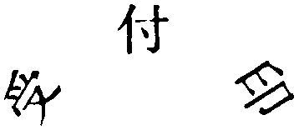様式第52号（第24条関係）

 |  |  |  | 金銭担保による納付（納入）申出書
年 月 日
村長 殿
住（居）所（所在地）
氏名（名称）
年 月 日担保として提供した金銭を、下記の徴収金の納付（納入）に充てることを申し出ます。
金銭担保の金額 |  |  |  |  | 円
納付（納入）に充てる徴収金 | 年度 |  | 税目 |  |  | 納期限 | 税額 | 加算  金額 | 計 | 徴収金に充てた後の残額
納付（納入）に充てる徴収金 |  |  |  |  |  | ・・ | 円 | 円 | 円
納付（納入）に充てる徴収金 |  |  |  |  |  | ・・
納付（納入）に充てる徴収金 |  |  |  |  |  | ・・
納付（納入）に充てる徴収金 |  |  |  |  |  | ・・
納付（納入）に充てる徴収金 |  |  |  |  |  | ・・
納付（納入）に充てる徴収金 | 合計 |  |  |  |  |  |  |  |  | 円
備考

